ここ文
ここに文章ここに文章ここに文章ここに文章
写真
タイ

ここに文
章ここに文
章ここに
ここに文章ここに文章

写真
ここ文

トルタ
ここ文
写真

ここに文
章ここに文
章ここに

ここに文章ここに文章ここに文章ここに文章ここに文章ここに文章ここに文章ここに文章ここに文章ここに文章ここに文章ここに文章ここに文章ここに文章ここに文章ここに文章ここに文章ここに文章ここに文章ここに文章ここに文章ここに文章ここに文章！

写真

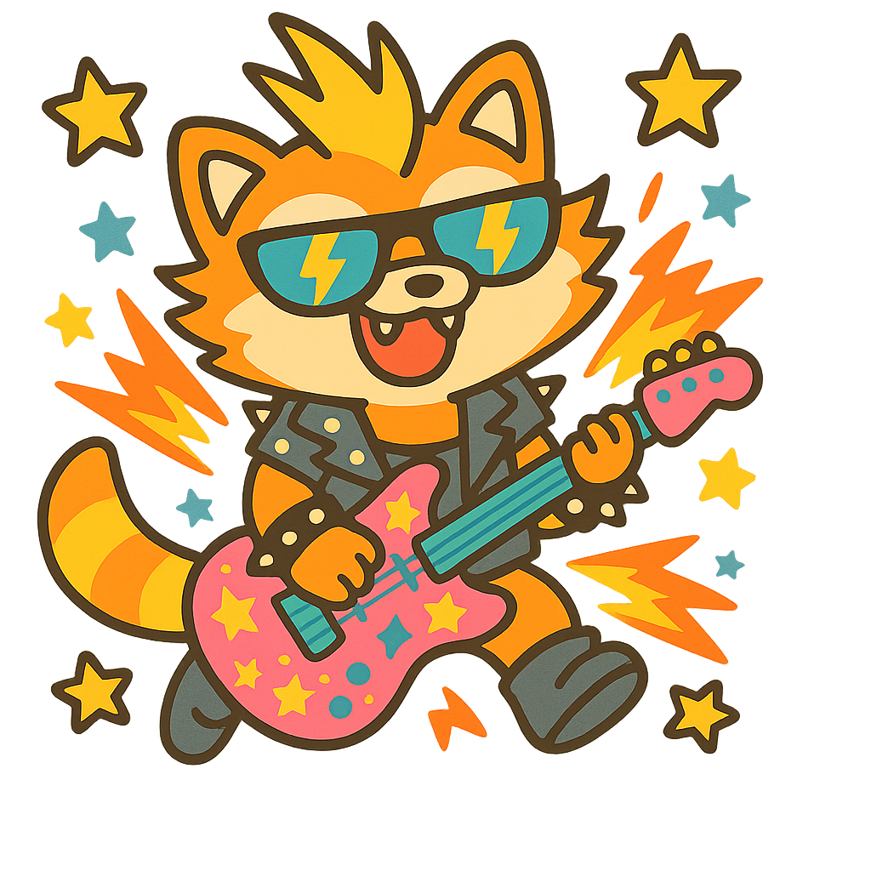

20
2030年
10.月
15：00-17：00
土
（14：30開場）

ここに文章
ここに文章ここに文章ここに‼!
主催：テンプレＢａｂｙミュージック
ここに文章ここに文章ここに文章ここに文章ここに文章ここに文章ここに文章ここに文章ここに文章ここに文章ここに文章ここに文章ここに文章ここに文章ここに文章ここに文章ここに文章ここに文章ここに文章ここに文章ここに文章ここに文章ここに文章ここに文章ここに文章ここに文章ここに文章ここに文章
●ここに文章ここに文章ここに文章ここに文章ここに
●ここに文章ここに文章ここに文章ここに文章ここに
●ここに文章ここに文章ここに文章ここに文章ここに
●ここに文章ここに文章ここに文章ここに文章ここに
ここに文章ここに文章ここに文章！

ここに文章ここに文章ここに文章ここに
ここに文章ここに文章ここに文章ここに
〒000-0000
兵庫県加古川市のかつめしはおいしい町１２
テンプレＢａｂｙライブ会場
文章
会場

